重庆市万州区文化市场行政执法支队
2019年度部门决算情况说明

一、部门基本情况
（一）职能职责
主要职责：承担文化、广播、电影、电视、出版、著作权、网络、文物、体育等方面的行政执法工作，维护文化体育市场秩序。
具体职责:
1.依法查处娱乐场所、互联网上网服务营业场所的违法行为，查处演出、艺术品经营及进出口、文物经营等活动中的违法行为。
2.查处文化艺术经营、展览展播活动中的违法行为。
3.查处除制作、播出、传输等机构外的企业、个人和会组织从事广播、电影、电视活动中的违法行为，查处电影放映单位的违法行为，查处安装和设置卫星电视广播地面接收设施、传送境外卫星电视节目中的违法行为，查处放映未取得《电影片放映许可证》的电影片和走私放映盗版影片等违法活动。
4.查处图书、音像制品、电子出版物等方面的违法出版活动和印刷、复制、出版物发行中的违法经营活动，查处非法出版单位和个人的违法出版活动。
5.查处著作权侵权行为。
6.查处网络文化、网络视听、网络出版等方面的违法经营活动。
7.负责文物保护执法工作，协调相关部门查处违反文化保护法的行为。
8.负责体育执法工作，查处体育经营活动中的违法行为。
9.配合查处生产、销售、使用“伪基站”设备的违法行为。
10.承担“扫黄打非”有关工作任务。
11.承办上级交办的其他工作。
（二）机构设置
万州区文化市场行政执法支队（本级）属区财政全额拨款的参公事业单位，内设一个综合科、三个执法大队。支队编制人数24人，年末实有人数21人 。
（三）单位构成
从预算单位构成看，纳入本单位2019年度决算编制的单位主要包括万州区文化市场行政执法支队（本级）和一个非独立核算的万州区文化市场信息研究中心。万州区文化市场信息研究中心为财政全额拨款的事业单位。区文化市场信息研究中心编制人数6人、年末实有人数6人。
（四）机构改革情况
本单位2019年不涉及机构改革，无此类情况说明。
二、部门决算情况说明
（一）收入支出决算总体情况说明
1.总体情况。本单位2019年度收入总计711.88万元（含上年结转结余资金2.09万元），支出总计709.79万元。收入较上年决算数增加148.07万元、上升26.26%，支出较上年决算数增加145.98万元、上升25.89%。主要原因是本年增加了人员经费和项目经费预算收支。本部分的收入总计包括收入合计、用事业基金弥补收支差额、年初结转和结余，支出总计包括本年支出合计、结余分配、年末结转和结余。
2.收入情况。本单位2019年度收入合计709.79万元（不含上年结转结余资金2.09万元），较上年决算增加149.35万元，增加26.65%，主要原因一是本年人员经费增加了82.79万元（含在职人员及退休人员经费），二是公用经费增加了54.59万元（含非税收入下达的公用经费预算），三是追加了文化市场综合执法方面项目“非税收入”经费等。其中：财政拨款收入709.79万元，占100.00%。年初结转和结余2.09万元。
3.支出情况。本单位2019年度支出合计709.79万元，较上年决算数增加145.98万元，增加25.89%，主要原因一是本年人员经费增加了82.79万元（含在职人员及退休人员经费），二是公用经费增加了54.59万元（含非税收入下达的公用经费预算），三是追加了文化市场综合执法方面项目“非税收入”经费等。其中：基本支出657.19万元，占92.59%；项目支出52.60万元，占7.41%。此外，结余分配0.00万元。
4.结转结余情况。本单位2019年度年末结转和结余2.09万元，与上年决算数一致。
（二）财政拨款收入支出决算总体情况说明
1.收入情况。本单位2019年度财政拨款收入709.79万元（不含上年结转结余资金2.09万元），较上年决算数增加149.35万元，上升26.65%，主要原因一是本年人员经费增加了82.79万元（含在职人员及退休人员经费），二是公用经费增加了54.59万元（含非税收入下达的公用经费预算），三是追加了文化市场综合执法方面项目“非税收入”经费等。此外，年初财政拨款结转和结余2.09万元。
2.支出情况。本单位2019年度财政拨款支出709.79万元，较上年决算数增加149.35万元，上升26.65%，主要原因一是本年人员经费增加了82.79万元（含在职人员及退休人员经费），二是公用经费增加了54.59万元（含非税收入下达的公用经费预算），三是追加了文化市场综合执法方面项目“非税收入”经费等 。
3.结转结余情况。本单位2019年度年末财政拨款结转和结余2.09万元，与上年决算数一致。
4.比较情况。本单位2019年度财政拨款支出主要用于以下几个方面：
（1）文化体育与传媒支出570.13万元，占80.32%，较年初预算数增加174.49万元，增长44.10%，主要原因是年中追加了2018年带薪年休应休未休假财政补助资金、目标考核奖等政策性人员经费支出及非税收入弥补的公用经费支出。
（2）社会保障与就业支出86.03万元，占12.12%。较年初预算数增加28.1万元，增长48.51%，主要原因是年中追加了退休人员健康休养费及退休人员一次性奖励补助资金等。
（3）医疗卫生与计划生育支出28.28万元，占3.98%。较年初预算数减少0.57万元，减少1.97%，主要原因是年中调减了退休人员医疗卫生费等支出。
（4）住房保障支出25.3万元，占3.50%。较年初预算数增加1.8万元，增长7.66%，主要原因是年中追加了住房保障支出。
（三）一般公共预算财政拨款基本支出决算情况说明
本单位2019年度一般公共财政拨款基本支出709.79万元。其中：人员经费517.64万元，较上年决算数增加82.79万元，上升19.04%。人员经费用途主要包括基本工资、津贴补贴、奖金、社会保障缴费、绩效工资、基本养老保险缴费、其他工资福利支出、退休人员医疗补助、健康休养费、其他对个人和家庭的补助等。公用经费139.55万元，较上年决算数增加54.59万元（非税收入弥补公用经费预算增加），增长64.26%，主要原因是公用经费调标及物价上涨、办公运行综合成本增加造成。公用经费用途主要包括办公费、印刷费、咨询费、水费、电费、邮电费、物业管理费、差旅费、公车运行维护费等。
（四）政府性基金预算收支决算情况说明
本单位2019年度无政府性基金预算财政拨款收支，与上年一致。
三、“三公”经费情况说明
（一）“三公”经费支出总体情况说明
2019年度本单位“三公”经费支出共计29.08万元，较年初预算数年初增加17.38万元，增长148.55%，较上年支出数增加19.37万元，增长199.49%，主要原因是本年购置公务用车19.38万元。除购置公务车辆外，全年公务用车运行维护费及公务接待费实际支出为9.7万元，较预算有所下降，主要原因：一是认真贯彻落实中央八项规定精神和厉行节约要求，按照只减不增的要求从严控制三公经费，二是严格落实公车使用规定，严禁公车私用，公车运行维护成本下降；三是强化公务接待支出管理，严格遵守公务接待开支范围和开支标准，严格控制陪餐人数，对应由接待对象承担的费用一律由接待对象自行支付，公务接待费有所下降。四是进一步规范因公出国（境）活动，今年未安排单位人员出国出访。
（二）“三公”经费分项支出情况
2019年度本单位因公出国（境）费用0万，本年未发生因公出国（境）支出，费用支出较年初预算减少0万元，下降0%，与上年一致。较上年支出数增加0万元，增长0%，与上年一致。
公务车购置费19.38万元，主要用于购买执法用车。费用支出较年初预算数增加19.38万元，主要原因是购置公务用车19.38万元，未纳入年初预算。较上年支出数增加19.38万元，主要原因是本年购置公务用车19.38万元。
公务车运行维护费8.00万元，主要用于对全区所管辖的文化体育经营场所进行日常监督巡查、专项行动、处置举报等检查工作所需车辆的燃料费、维修费、过桥过路费、保险费等。费用支出较年初预算数减少0.50万元，下降5.88%，主要原因是严格落实公车使用规定，降低了公车运行成本。较上年支出数增加0万元，增长0%，与上年一致。
公务接待费1.70万元，主要用于接待国内其他省市、区县各文化执法部门到本单位学习、交流文化执法经验工作，接受相关部门检查指导工作发生的接待支出。费用支出较年初预算数减少1.50万元，下降46.88%，主要原因是强化公务接待支出管理，严格遵守公务接待开支范围和开支标准，严格控制陪餐人数，对应由接待对象承担的费用一律由接待对象自行支付，公务接待费有所下降。较上年支出数增加0万元，增长0%，与上年一致。
（三）“三公”经费实物量情况
2019年度本单位因公出国（境）共计0个团组，0人；公务用车购置1辆，公务车保有量为3辆；国内公务接待18批次227人，其中：国内外事接待0批次，0人；国（境）外公务接待0批次，0人。2019年本部门人均接待费75.07元，车均购置费19.38万元，车均维护费2.67万元。
四、其他需要说明的事项
（一）机关运行经费情况说明。2019年度本单位机关运行经费支出139.55万元，机关运行经费主要用于开支办公费、印刷费、水电费、物业管理费、差旅费、公务用车运行维护费等。机关运行经费较上年决算数增加57.97万元（非税收入弥补公用经费增加），增长71.1%，主要原因是物价上涨，办公运行成本、综合执法费用增加。
此外，本年度一般公共预算财政拨款会议费支出0.42万元，较上年决算数增加0.28万元，增长200.00%，主要原因是本年度行业法规培训支出0.25万元，市场业主培训支出0.17万元。本年度一般公共预算财政拨款培训费支出1.58万元，较上年决算数增加0.75万元，增长90.36%，主要原因物价上涨培训运行成本增加造成。
按照部门决算列报口径，下属区文化市场信息研究中心事业单位是非独立核算单位，因此事业运行经费在机关运行经费统计范围之内。
（二）国有资产占用情况说明。截至2019年12月31日，本单位共有车辆3辆，其中，副部（省）级及以上领导用车0辆、主要领导干部用车0辆、机要通信用车0辆、应急保障用车3辆、执法执勤用车0辆，特种专业技术用车0辆，离退休干部用车0辆，其他用车0辆，单价50万元以上通用设备0台（套），单价100万元以上专用设备0台（套）。
（三）政府采购支出情况说明。2019年度本单位未进行政府采购，无相关经费支出。
（四）预算对比情况。本说明中2019年预算数是2019年预算编制改革前的数据。
五、预算绩效管理情况说明
（一）预算绩效管理工作开展情况
根据预算绩效管理要求，本单位对2个项目开展了绩效自评，共涉及资金39.6万元。对0个项目开展重点绩效评价，涉及资金0万元，从评价情况来看，严格按照部门预算制度执行项目绩效管理，完成了制定的绩效目标，取得了预期效果。
（二）绩效目标自评结果
根据年初设定的绩效目标，深化文化市场综合执法改革项目总体完成情况较好。项目全年预算数为29.6万元，执行数为29.6万元，完成预算的100%。主要产出和效果：有效地运用资金严厉打击了文化市场中一切违规经营活动，使万州文化市场健康有序地发展，为万州人民营造了一个良好的文化娱乐和体育健身环境，取得了一定社会效益。发现的问题：项目绩效管理工作有待提高。
根据年初设定的绩效目标，网上技术监管平台运行经费项目总体完成情况较好。项目全年预算数为10万元，执行数为10万元，完成预算的100%。主要产出和效果：严厉打击一切违规经营活动，为万州人民的文化生活营造一个良好的文化范围。发现的问题：项目绩效管理工作有待提高。
下一步改进措施：将进一步提高绩效目标管理水平，完善绩效评价体系，努力形成科学有效的管理格局。
绩效目标自评具体情况见下表：

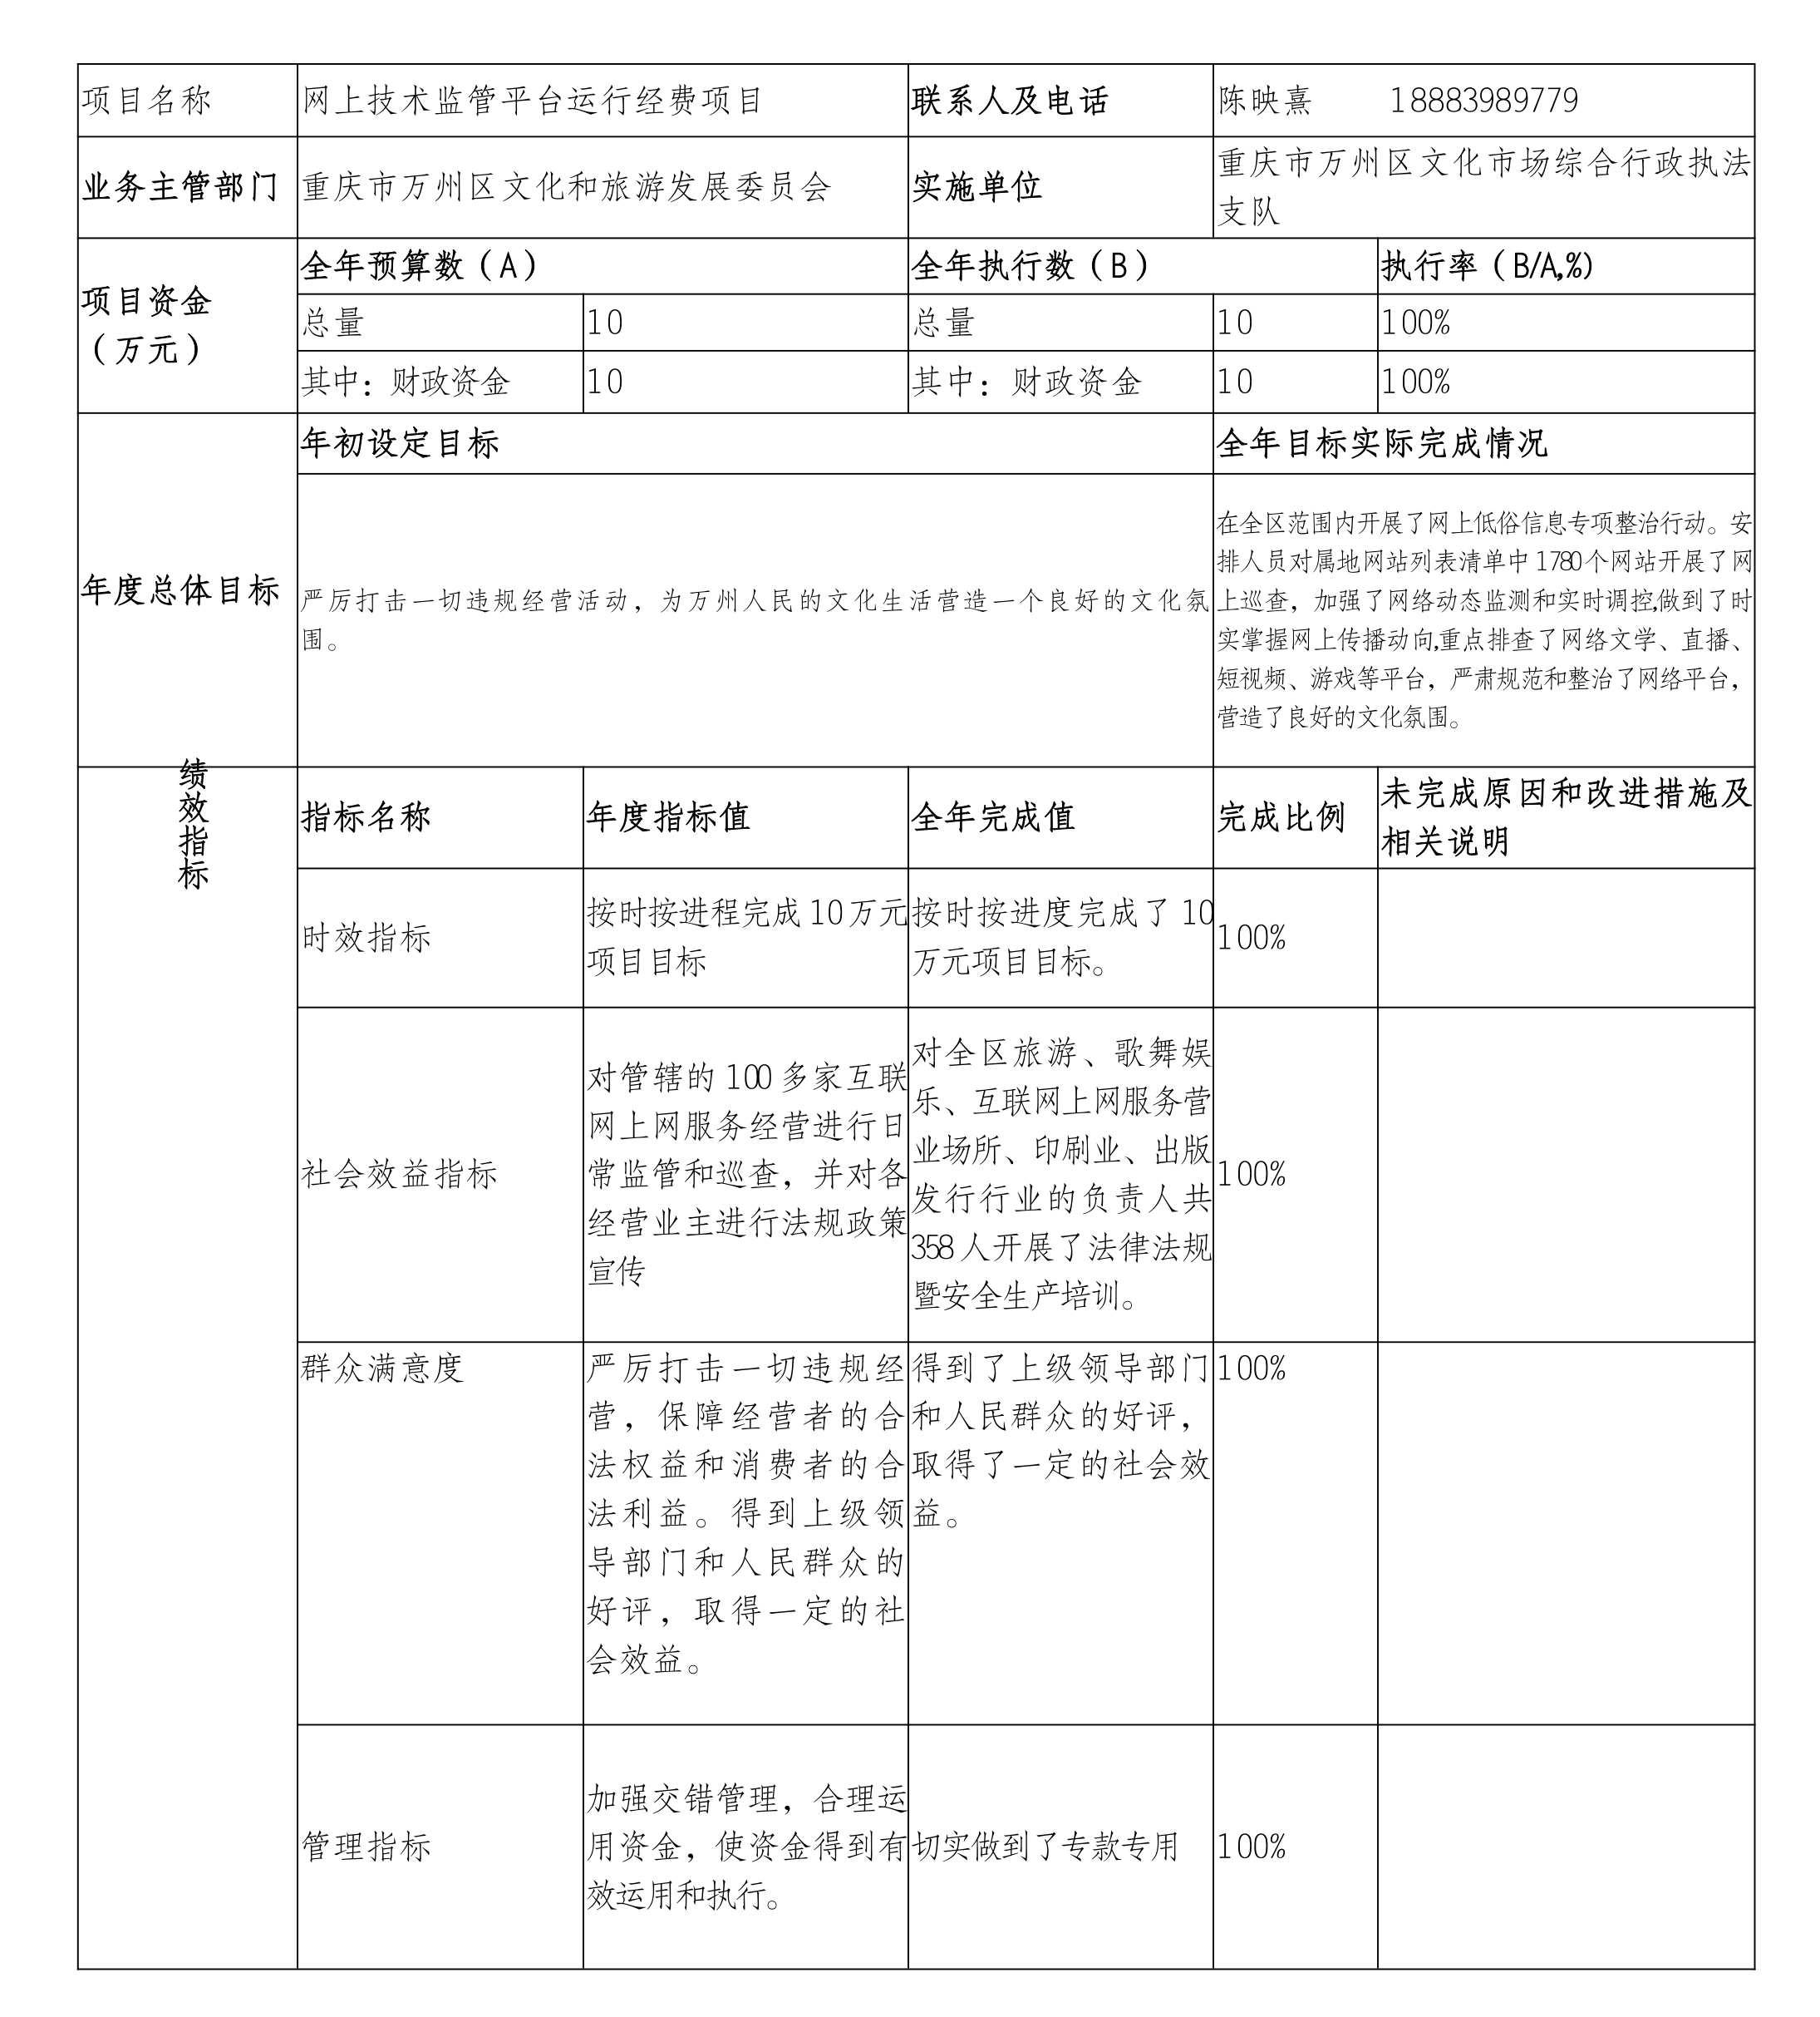
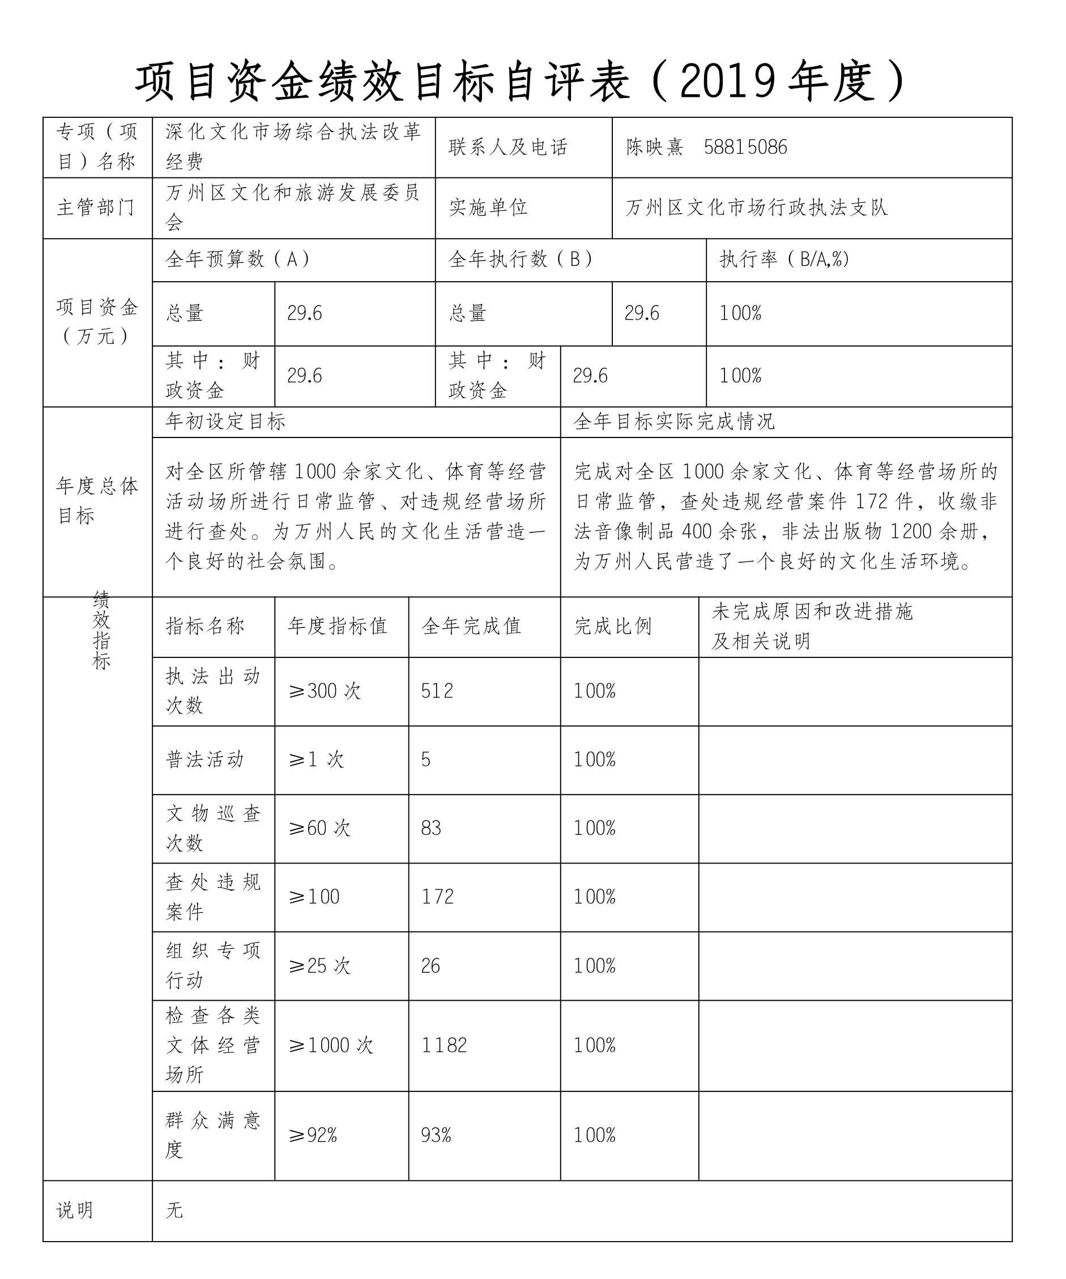

（三）以部门为主体开展的绩效评价结果
本单位2019年没有开展以部门为主体的绩效评价，无此类情况说明。
（四）以财政为主体开展的重点绩效
本单位2019年未开展以财政为主体的重点绩效评价，无此类情况说明。
六、专业名词解释
（一）财政拨款收入：指本年度从本级财政部门取得的财政拨款，包括一般公共预算财政拨款和政府性基金预算财政拨款。
（二）用事业基金弥补收支差额：指事业单位在当年的“财政拨款收入”、“事业收入”、“经营收入”、“其他收入”等不足以安排当年支出的情况下，使用以前年度积累的事业基金（事业单位当年收支相抵后按国家规定提取、用于弥补以后年度收支差额的基金）弥补本年度收支缺口的资金。
（三）基本支出：指为保障机构正常运转、完成日常工作任务而发生的人员经费和公用经费。其中：人员经费指政府收支分类经济科目中的“工资福利支出”和“对个人家庭的补
助”；公用经费指政府收支分类经济科目中除“工资福利支
出”和“对个人和家庭的补助”外的其他支出。
（四）项目支出：指在基本支出之外为完成特定行政任务和事业发展目标所发生的支出。
（五）“三公”经费：指用一般公共预算财政拨款安排的因公出国（境）费、公务用车购置及运行维护费、公务接待费。其中，因公出国（境）费反映单位公务出国（境）的国际旅费、国外城市间交通费、住宿费、伙食费、培训费、公杂费等支出；公务用车购置费反映单位公务用车购置支出（含车辆购置税）；公务用车运行维护费反映单位按规定保留的公务用车燃料费、维修费、过路过桥费、保险费、安全奖励费用等支出；公务接待费反映单位按规定开支的各类公务接待（含外宾接待）支出。
（六）机关运行经费：为保障行政单位（含参照公务员法管理的事业单位）运行用于购买货物和服务等的各项公用经费，包括办公及印刷费、邮电费、差旅费、会议费、福利费、日常维护费、专用材料及一般设备购置费、办公用房水电费、办公用房取暖费、办公用房物业管理费、公务用车运行维护费以及其他费用。
（七）工资福利支出（支出经济分类科目类级）：反映单位开支的在职职工和编制外长期聘用人员的各类劳动报酬，以及为上述人员缴纳的各项社会保险费等。
（八）商品和服务支出（支出经济分类科目类级）：反映
单位购买商品和服务的支出（不包括用于购置固定资产的支出、战略性和应急储备支出）。
（九）对个人和家庭的补助（支出经济分类科目类级）：反映用于对个人和家庭的补助支出。
（十）文化体育与传媒支出：是指反映政府在文化、文物、体育、广播影视、出版等方面的支出。
（十一）文化市场管理：反映文化执法检查等文化市场管理方面的支出。
七、决算公开联系方式及信息反馈渠道
本单位决算公开信息反馈和联系方式：陈映熹023-58815085 邮箱:940232757@qq.com

